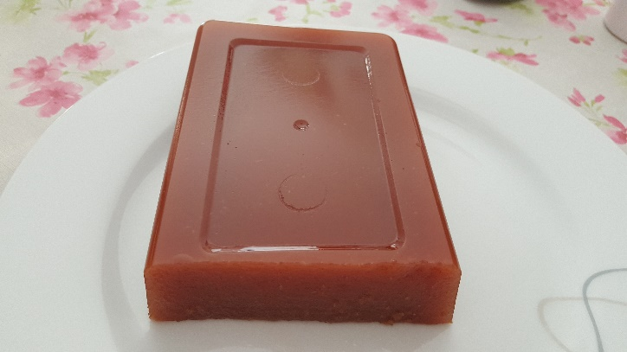
Membrillo

- 700gr de membrillo lavado, sin pelar y sin pepitas
- 1 limon pelado y sin pepitas sin nada de blanco
- 650gr de azúcar blanco o moreno
Elaboración:
- Pesamos el membrillo en un bol y ponemos en el vaso la mitad, trituramos 15 segundos vel. 8, añadimos el resto de ingredientes y trituramos 30 seg. vel 7.
- Programamos 40 minutos 100º vel. 5. Cuando falten 10 minutos para acabar el tiempo programado, retire el cubilete y coloque el cestillo sobre la tapa para evaporar bien.
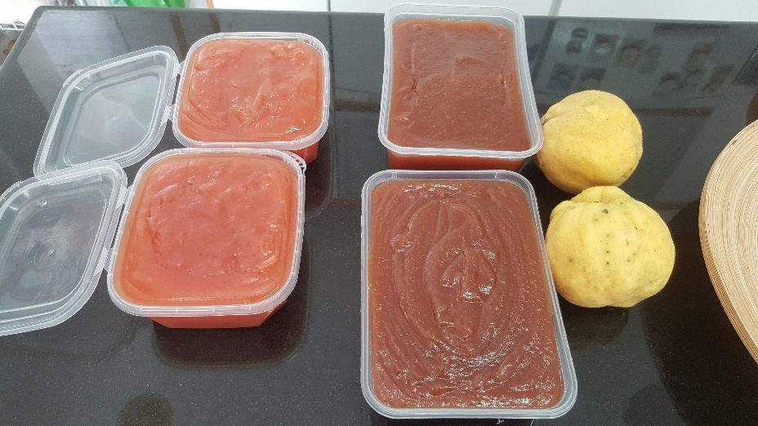
- Cuidado que quema mucho, lo ponemos en varias tarrinas de plástico o tuper que quede bien lleno para que cuando cerremos con la tapa quede hermético. Guardar en el frigorífico.

